¿**PORQUÉ EL 21 DE MAYO ES EL “DÍA DEL OPTOMETRISTA” EN VENEZUELA?**

**Por Omar Barrientos Vargas**

Los 21 de mayo se realiza desde hace más de ½ siglo, el “Día del Optometrista” en Venezuela.

Son dos los hechos marcadores de esta fecha en el calendario de los optometristas nacionales, el primero se refiere a la fundación de la Asociación de Optometristas de Venezuela, ocurrida en 1949; el segundo suceso trascendental para la historia de la profesión se refiere al inicio de los estudios de Optometría con el establecimiento de la Escuela Superior de Optometría de Caracas, el 21 de mayo de 1972, posteriormente transformado en el Instituto Universitario de Optometría de Caracas.

Pero, lo más importante y que condujo la lucha de los optometristas a lo largo del siglo XX y del presente XXI, son los objetivos de los fundadores:

1.- Limitar el ejercicio de la Optometría a personas debidamente calificadas, mediante ley y/o resolución ministerial de sanidad.

2.- El establecimiento de los estudios universitarios de Optometría,

3.- Desarrollar normas éticas idóneas en la práctica profesional y

4.- El ejercicio de la Optometría en la salud pública.

**TODOS LOS 21 DE MAYO, OPTOMETRISTAS HOMENAJEAN A “EL LIBERTADOR”**

Desde ese 21 de mayo de 1949, y a lo largo de setenta y un años, los profesionales de esta profesión celebran con diversos actos este día, comenzando con una ofrenda floral a “El Libertador” Simón Bolívar en las plazas que lleva su nombre, en Caracas y otras ciudades del país.

Esta ofrenda se ha realizado en algunas ocasiones, en el Panteón Nacional, luego de las cual, en la sede capitalina y en las seccionales de la provincia se efectúan asambleas protocolares de exaltación de la importancia y trascendencia de estas fechas, así como también se analizan las luchas y aspiraciones del momento.

Para comprender la importancia del “Día del Optometrista”, es necesario referirse brevemente a la historia de la Optometría en Venezuela.

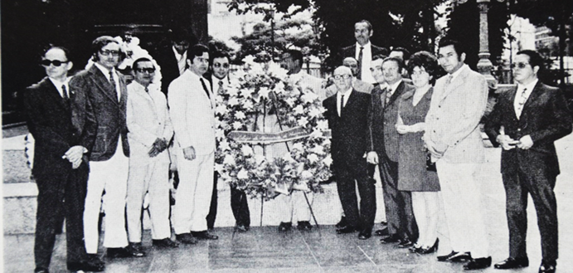

Ofrenda floral a “El Libertador, en la plaza Bolívar de Caracas, el 21 de mayo de 1972, horas después fue creada la Escuela Superior de Optometría.

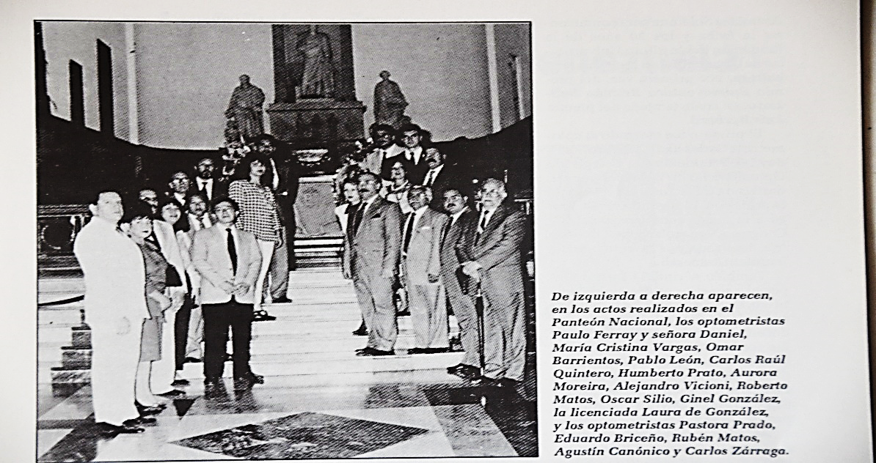

*Homenaje a “El Libertador” Simón Bolívar en el Panteón Nacional el 21 de mayo de 1991, en la conmemoración del “Día del Optometrista”.*

**NACIMIENTO DE LA OPTOMETRÍA VENEZOLANA**

La Optometría se inició en la nación en 1901, cuando llegó a Maracaibo el optometrista norteamericano William Hary Loby, quien dotado de un modesto instrumental optométrico de la comenzó a realizar exámenes visuales y a proveer de anteojos a las personas.

Antes de esa fecha y durante el siglo XIX, las personas con defectos visuales debían intentar corregirlos con lentes expedidos por buhoneros, algunos comercios y farmacias

El estadounidense, no sabía castellano, conoció al joven Manuel Behrens, quien además de nuestro idioma, hablaba bien el inglés. Behrens se convirtió en su traductor y ayudante en diversos recorridos por pueblos y ciudades venezolanas.

* Cuando el gringo llenó sus bolsillos de dinero, relata Buenaventura Briceño Belisario en un artículo aparecido en 1966 en la revista “El Optometrista”, se fue del país, entregando antes a su ayudante el equipo de trabajo, varias armazones y direcciones en Nueva York donde podía enviar a fabricar los lentes o pedir instrumentos y demás insumos.

Behrens continuó la labor y luego viajó a USA donde estudió la profesión. Instalándose en Caracas en la esquina de Mercaderes en el primer Gabinete de Óptica, convertido luego en la práctica en lugar de estudio donde aprendieron la profesión varios venezolanos, algunos de los cuales viajaron al exterior para titularse en la especialidad.

**EL GREMIO, LA PRIMERA ESCUELA DE OPTOMETRÍA Y LOS OBSTÁCULOS DE LA IV REPÚBLICA**

Para la década del 30 a los venezolanos se le sumaron un grupo de optometristas europeos; ambiente propicio para fundar el 4 de agosto de 1938 la primera Asociación de Optometristas de Venezuela, en cuya acta constitutiva plantean los siguientes objetivos:

“1.- Unir a los optometristas venezolanos de reconocida reputación.

2.- Mejorar las normas de la ciencia óptica y elevar la Optometría al mismo plano profesional de la Dentistería y la Farmacia.

3.- Reglamentar y eventualmente restringir el ejercicio de los profesionales, solamente a las personas debidamente capacitadas.

4.- Evitar la comercialización indigna de la profesión, reglamentar las propagandas, dentro de los límites de la ética y regular los precios de acuerdo con las condiciones económicas”.

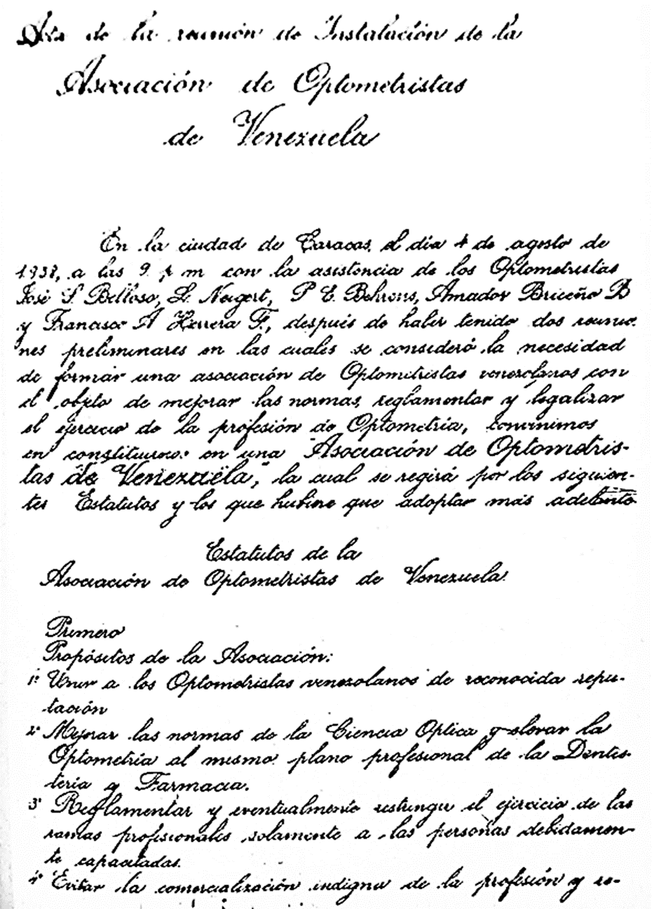

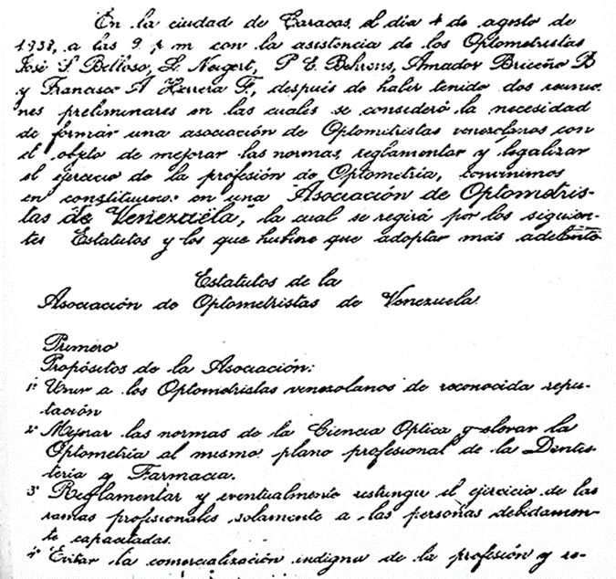

*Acta constitutiva de la primera Asociación de Optometristas de Venezuela*

En cuanto a la conducta moral del optometrista establecen un Código de Ética, donde la solidaridad entre colegas debe funcionar, sin amparar conductas o errores profesionales; consideran por encima de todo la conservación y mejora de las facultades visuales de los pacientes; referir al oculista a los pacientes sospechosos de enfermedades oculares; equipar debidamente los establecimientos de Optometría: prohibir los anuncios contrarios a la dignidad profesional, como colocar precios, anuncios falsos o difamatorios a otros colegas. También el Código prohíbe solicitar clientes de casa en casa, ofrecer premios o regalos a los pacientes o personas que los envíen; hacer exámenes masivos sin seguir la rutina de consultorio y exagerar los problemas visuales con fines especulativos.

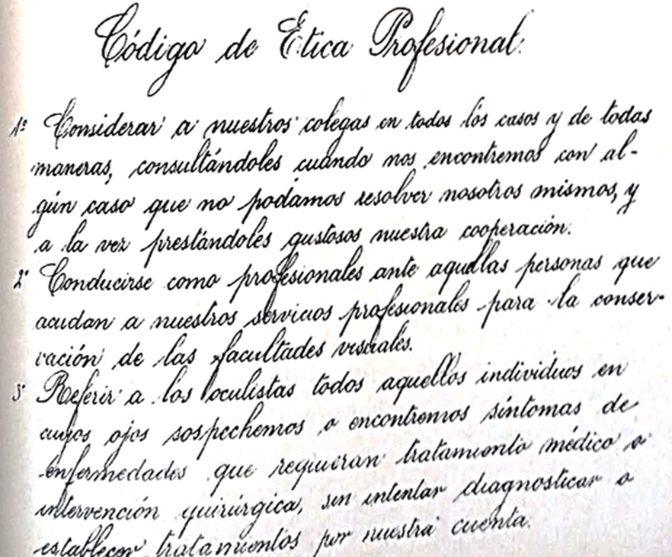

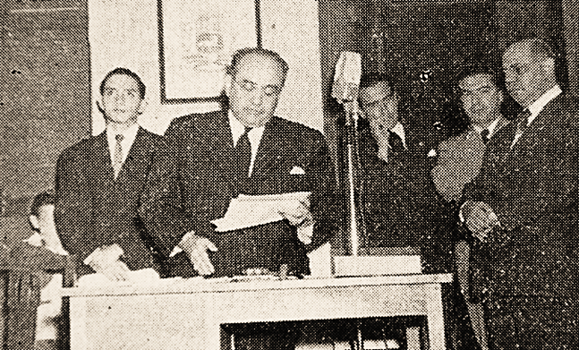

*21 de mayo de 1949, asamblea fundacional del hoy Colegio de Optometristas de Venezuela. Buenaventura Briceño, su primer presidente en el uso de la palabra*

Esta asociación actuó un par de años para ser fundada una nueva, el 21 de mayo de 1949, la cual es el actual Colegio de Optometristas de Venezuela –COV-, su primer presidente fue Buenaventura Briceño Belisario, reelecto durante varios períodos.

El COV asumió los principios básicos de 1938, los hizo suyos y luchó por ellos. Tuvo una intensa labor a lo largo de esa y las décadas siguientes., en pro de los grandes objetivos: estudios universitarios de Optometría, ley de ejercicio, incorporación de los optometristas en la salud pública, limitar el ejercicio de la profesión a optometristas debidamente acreditados y lograr un cumplimiento idóneo y ético, alejado de cualquier actitud crematística.

A pesar de los nobles ideales del COV, las gestiones ante los diferentes presidentes de la república, proponiendo el control de la profesión y utilizar los optometristas en las instituciones de salud y la creación de los estudios universitarios de Optometría, siempre fueron “muy receptivos”, pero nada hicieron. Entrevistas que comenzaron con el presidente de la Junta de Gobierno, Germán Suárez Flamerich en 1952 y que continuaron a lo largo de la cuarta república en reuniones con Rómulo Betancourt, Raúl Leoni, Rafael Caldera, Carlos Andrés Pérez, Luis Herrera Campins y Jaime Lusinchi.

A la par de los contactos con los diferentes presidentes, se hicieron numerosas gestiones ante disimiles organismos de salud o educación, lográndose la creación de manera nominal de un departamento de Optometría en la Facultad de Farmacia de la UCV en 1962 y en 1983 una posible escuela de la especialidad.

En el Ministerio de Educación también se realizaron numerosas gestiones durante muchos años, dedicándose la mayor parte tras la oficialización de los estudios del Instituto Universitario de Optometría, fundado por el órgano gremial -COV- el 21 de mayo de 1972, sin obtener una respuesta positiva al respecto.

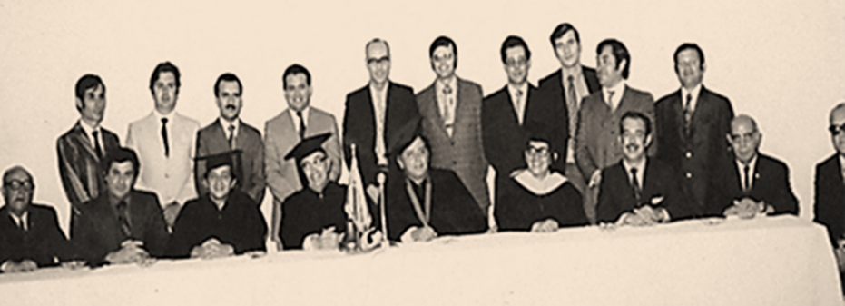

*21 de mayo de 1972, panel directivo y cuerpo profesoral en el acto de creación de la Escuela Superior de Optometría, cuyo nombre cambio a Instituto Universitario de Optometría de Caracas*

Todo lo contrario dos grandes episodios para tratar de acabar con la Optometría ocurrieron, uno en 1974, cuando la Policía Técnica Judicial –PTJ- allanó los establecimientos de Optometría y ópticas en la Ciudad de Maracay y luego de una polémica en la opinión pública, la demostración de la legitimidad de la profesión en Venezuela y el resto del mundo, tres tribunales de república le dieron la razón a los optometristas.



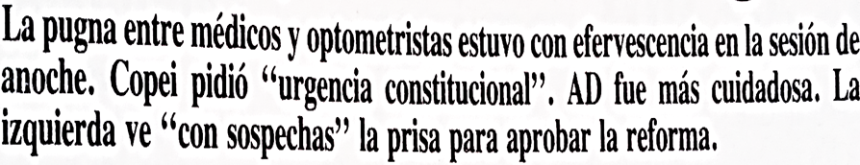

*“Diario de Caracas”, 9 de Junio de 1982*

El otro episodio fue en el año 1982, cuando a través de una nueva ley de la Medicina y con el apoyo mayoritario de AD y Copei en el congreso, se intentó acabar con la profesión y convertir a los optometristas en delincuentes. Esta lucha puso en pie al gremio venezolano, que contó con la solidaridad de las escuela universitarias, institutos de investigación y gremiales de la Optometría mundial, y luego de una larga polémica a través de los medios de comunicación, los organismos gubernamentales y parlamentarios se logró reformar el proyecto de ley de la Medicina de acuerdo con los planteamientos del COV

**OPTOMETRÍA EN LA VENEZUELA BOLIVARIANA**

Pero va a ser, en el gobierno bolivariano, cuando se considera imprescindible la participación de los optometristas para la solución de los problemas visuales del venezolano, siendo incorporados en las Misiones “Barrio Adentro” y “Milagro” y establecidos cientos de consultorios de Optometría y ópticas populares.

Así mismo se implementaron los Programas Nacional de Formación en varias universidades, para otorgar el título de licenciados en Optometría, como la Universidad Nacional Experimental Rómulo Gallegos –UNERG- o Ciencias de la Salud Hugo Chávez –UCS HCH-.

El jueves primero de marzo del 2012,en la Gaceta Oficial No. 391.728 apareció el decreto 3.052, mediante el cual, la doctora Yadira Córdoba, Ministra del Poder Popular para la Educación Universitaria, creó los PNF en Optometría; instalándose posteriormente, dichos programas en varias universidades, otorgando los títulos de licenciados en y técnicos superiores en Optometría.

En la actualidad miles de optometristas ejercen en la salud pública, para beneficio de la salud visual de los venezolanos. OBV 08 06 20